Bordereau de réception – Vaccins COVID-19
Date de réception: Heure de réception:
Village : Nom de l’intervenant responsable de la réception:
 | Nombre de fioles  reçues : | Numéro de lot : | Température actuelle à l’arrivée (Temptale): | État des vaccins (congelés/liquides; intacts/endommagés; etc.)
MODERNA Spikevax XBB.1.5
(0,10 mg/ml)

*METTRE AU CONGÉLATEUR -20c (ou au réfrigérateur 2-8c si utilisation prévue dans les 30 jours)

PFIZER Comirnaty XBB.1.5 (12 ans et plus)
(30 µg/dose)

*METTRE AU RÉFRIGÉRATEUR 2-8c
Ne JAMAIS CONGELER à -20c.

PFIZER Comirnaty (5-11 ans) XBB.1.5
(10 µg/dose)

*METTRE AU RÉFRIGÉRATEUR 2-8c
Ne JAMAIS CONGELER à -20c.

Symbole affiché sur le Temptale à l’arrivée :
1 – fonctionnel 2 – crochet « √ » 3 – alarme « X » (mettre en quarantaine)
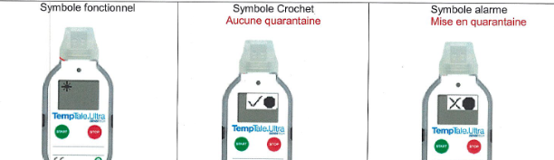

Les vaccins ont-ils été protégés de la lumière? Oui Non

*Faire parvenir ce bordereau à la pharmacie, à votre conseillère en vaccination et à vanessa.drolet.ciussscn@ssss.gouv.qc.ca afin d’obtenir l’autorisation d’utiliser les vaccins.
*Signaler toute anomalie/incident. - Retourner le Crédo-Cube et le Temptale à la pharmacie sur le prochain vol*

